Прекрасна моя Україно!
Інтелектуальна гра для учнів 10 класів
Мета :поглибити та розширити знання здобувачів освіти про природно-ресурсний потенціал України здобутих безпосередньо на уроках географії та інших природничих наук;
формування в учнів навичок самостійної творчої діяльності, екологічної, національної свідомості;
розвивати пізнавальний інтерес здобувачів освіти ,уміння і навички збереження природи, відчуття належності до рідногої землі, народу, ;
виховувати любов до рідного краю,своєї Батьківщини, зацікавлення учнів безпосередньою участю в збереженні природи;
закладання основ фізичного та психологічного здоров’я.
Обладнання: святково оформлена зала, прапор України, плакати, презентація, відео, квіти, фото географічних об’єктів озер, річок.

Перебіг заходу
I Організаційний момент
У грі беруть участь дві команди по шість учасників. Команди посідають місця навколо окремих столів. Вболівальники кожного з класів сідають у залі компактно, вони також беруть участь у грі .Команди вигадують девізи, емблеми, вболівальники –плакати.
Звучить мелодія.
II Основний єтап
1в.Сьогодні між командами змагання:
Але нехай не буде тут образ,
Хай буде гра весела,
Хоч переможець лиш один у нас-
2в. Ми раді будемо, якщо в бою
Ви винахідливість покажете свою.
Вам знання і вміння нехай допоможуть.
І станете ви переможцем, може!
1в Оцінювати ваші відповіді будуть « інспектори екологічних наук».
Зустрічайте оплесками: -Макеєва Ірина Анатоліївна (вчитель географії)
Шафранова Юлія Вікторівна (заступника директора по виховній роботі)
Паніна Ірина Анатоліївна (вчитель біології).
2в Отже, розпочинаємо і нехай вас супроводжує успіх! На початку жеребкування, яка команда буде виступати першою.
Конкурс «Представлення команд»
Презентацію команд оцінюють у 5 балів.
1в Конкурс «Путівка»
Отримати путівку-означає правильно відповісти на запитання конкурсу.
Максимальна кількість балів-10 .Кожна правильна відповідь-1бал.
2в Завдання для 1-ої команди
1 Де в Україні встановлено знак, який позначає географічний центр Європи? (У Закарпатській обл., поблизу м. Рахів)
2 Яку кількість озер налічують на території України? (Близько 20тисяч)
3 Яка область України займає найбільшу площу? (Одеська область 33,3 тис.км)
4 Яке озеро найглибше в Україні? (Озеро Світязь глибина 58,4м)
5 Якого кольору квітка папоротника? (Папоротник не цвіте)
6 Що об’єднує міста Моршин, Трускавець, Миргород? (Це курорти ,знамениті цілющими джерелами мінеральних вод)
7 В якому овочі українських полів вітаміну С міститься скільки ж, скільки в лимонах? (У головчастій капусті)
8 Листя яких первоцвітів використовують для приготування весняних салатів? (пшінки весняної, медунки, черемши).
9 З яких первоцвітів одержані садові форми? (Шафран, тюльпан фіалка, нарцис, півонія, конвалія).
10 Який пролісок не дасть насіння. (Зірваний).
1в Завдання для 2-ої команди
1 В якому місті знаходиться найбільша площа в України? (У Харкові-майдан Свободи).
2 На берегах якої річки побудована Південноукраїнська АЕС? (Південний Буг).
3 Як називається край, багатий лісами. Що простягнувся широкою смугою на півночі України? (Полісся).
4 Яке дерево є символом Києва? (Каштан).
5 Яка станція метро в Україні є найглибшою? (Станція «Арсенальна» в Києві –близько 105м).
6 Який єдиний вид черепах водиться в Україні? (Болотна черепаха).
7 Яка рослина нашої флори найсолодша? (Цукровий буряк-до 25% цукру).
8 Які квіти належать до первоцвітів ? (крокуси, сон-трава, рябчики, анемони, проліски ,переліска).
9 Назва якої весняної рослини говорить про її місце зростання? (Калюжниця болотна).
10 З яких первоцвітів виготовляють ліки від серцевих захворювань? (Конвалія звичайна ,горицвіт).
1в Конкурс. «Художники»
Виконати малюнок-реклама на тему: «Майбутнє без природи».
2в Поки команди готують рекламу ми проведемо гру з вболівальниками
2в Гра з вболівальниками « Подумай – відгадай»
1. Хто з птахів замість гнізд робить собі нору? (зимородок, ластівка- береговушка, сизоворона).
2. Які птахи самі говорять, як їх звуть? (зозуля, синиця, пищуха, галка).
3. Не птах – а літає, з хоботом – а не слон, ніхто не приручав – а на ніс сідає. (муха).
4. Які квіти носять людські імена? (Роза, Васильок, Лілія, Іван-чай).
5. Хто без крил літає? (білка-летяга).
6. Хто чує ногами? (коник).
7. Мій хвіст не відрізнити від голови, мене завжди в землі знайдете ви. (черв’як).
8. Хто на собі носить свій будиночок? (черепаха, равлик).
9. Як сплять африканські слони? (стоячи).
10. В кого вуса довші за ноги? (тарган).
11. Скільки ніг у павука? (вісім).
12. В кого більш всього зубів? (равлик).
2в
Конкурс-гра «Піймай рибку»
В цій грі участь бере вся команда. По черзі учасники ловлять «рибку» в акваріумі з завданням а потім відповідають.
1в Конкурс «Туристичне агенство»
Кожен із нас має заповітну мрію відвідати різні країни, побачити цікаві місця України. Сьогодні ми маємо можливість ,як справжні туристи, побувати у найзаповітніших містах України. Я думаю ця подорож буде цікавою. Тож рушаймо.
(конкурс оцінюється в 10 балів.)
Виступ команд.
2в Конкурс «Впізнайте географічний обєкт»
1в Україна – багата країна. Бог наділив цю землю дивовижно мальовничими краєвидами, де є і гори, і моря, і ріки, і степи. В Україні налічується більше 70 тисяч річок, близько 20 тисяч озер: вони розкидані у заплавах річок, морських заливах та високо в горах. Всі вони розташовані в різних куточках країни і здатні вразити своєю красою, і здивувати загадковою легендою. Пропонуємо відгадати деякі з них.(1бал кожна правильна відповідь)
На схилі найвищої гори України – Говерли знаходиться річка ---------. Початок карпатської річки знаходиться в Івано-Франківській області . Вона відокремлює кордон Румунії з Україною і Молдовою. Поруч з річкою розташований природний пам’ятник – каскадний Прутський водоспад.(Прут)
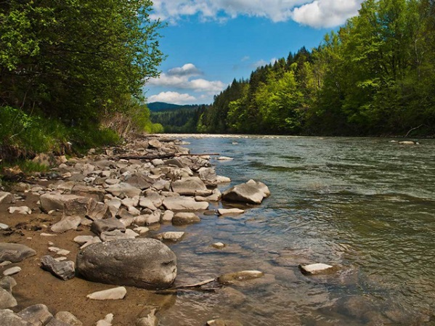
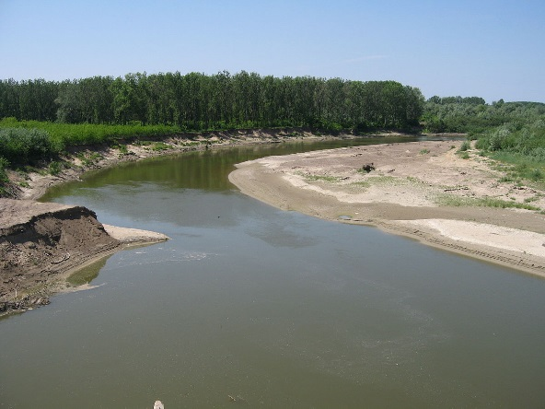
Через Тернопільську та Львівську області протікає річка --------------, яка є притокою Дністра. Річка утворилася з трьох струмків. Береги її високі, по одну сторону вони круті, а по іншу скелясті. Ріка перетинає невеликі гори з вершинами конусоподібної форми. Правий берег річки розбавляють мальовничі кручі. У верхній течії є кілька ставків. Особливою красою вражають подільські печери, розташовані в околицях ріки. (Серет)
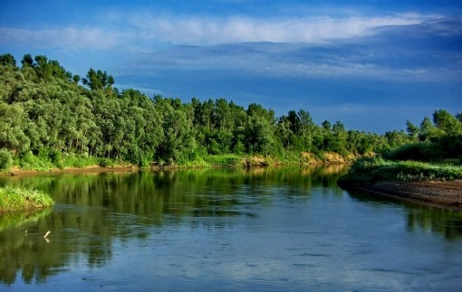

В Олександрівському районі Донецької області, біля села Весела Гора, бере витік річка -----------. Вона проходить через Харківську і Дніпропетровську область, і впадає в Дніпровське водосховище. Перша згадка про річку було в Іпатіївському літописі, яка датується п’ятнадцятим століттям.
Частина річки знаходиться у притоці Дніпра, біля дубових гаїв, садів, плакучих верб і соснового бору. Уздовж річки знаходяться очеретяні острівці, а в деяких місцях і очеретяні зарості. Відпочиваючи біля річки, є можливість, відправитися в подорож на байдарках, отримати насолоду від краси природи, порибалити і відпочити біля багаття.( Самара)
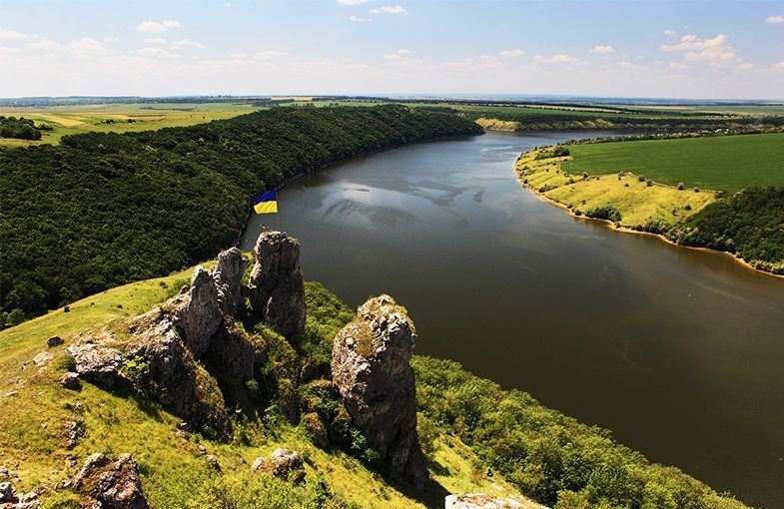
В українських Карпатах з Львівської області села Вовче бере свій початок швидка гірська річка -----------. Ближче до Івано-Франківської області, долина річки стає більш вузькою і глибокою. Впадає у Чорне море.
------------- – найбільша річка Молдови. Греки і римляни називали її Тірас. У середньовіччі через ріку проходив торговий шлях з Львова на Кримський півострів, а потім і в Туреччину.
Подорожуючи вздовж річки, можна насолодитися мальовничими ландшафтами. У неї високі скелясті береги, висота яких досягає двох метрів. Русло річки утворює водоспади і невеликі острівці. Серед скель є входи в таємничі печери. Родзинкою річки вважається каньйон, стіни якого затримують тепло сонячних променів і роблять клімат більш теплим і м’яким.
( Дністер.)
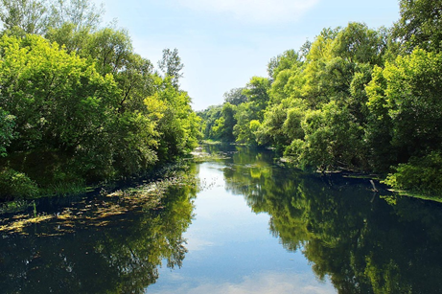

Через Сумську і Полтавську області протікає річка -------------притока Дніпра. Спокійна річка має широке русло. Один берег ---------- крутий, а інший плоский. Спочатку долина річки вузька, досить глибока. Лівий берег помітно вище правого. По обидва боки річки ростуть дерева.
В основному, річка протікає повз ліси і заболочені території. Річка проходить через туристичне село Великі Сорочинці і утворює лимани і озера. Цікавий факт: вперше річка була згадана Нестором-літописцем в «Повісті временних літ».
Сьогодні річку використовують для відпочинку, водопостачання та риболовлі. На території України створено близько десяти невеликих водосховищ на річці---------.( Псел.)
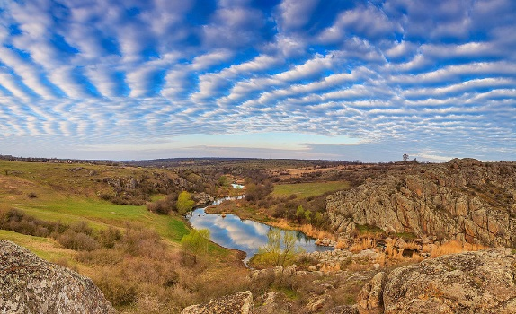

Згідно з легендою, стародавні скіфи за течією моря проводжали в потойбічне царство своїх правителів. Рельєф цієї місцевості приваблює мандрівників віддаючих перевагу екстремальному відпочинку. Фотографи, скелелази, альпіністи, часом заглядають в каньйон, щоб оцінити його красу . Сьогодні цей природний комплекс вважається національним парком «Бузький Гард».
Озеро розташоване --------------------- Шацькому районі Волинської області --------------- є однією з перлин колекції Шацького НПП, яка налічує 24 унікальних озера. Водойми багаті на рибу, лікувальні грязі, мають чисту, надзвичайно прозору воду і піщані береги. Це – найглибше озеро України (до 58, 4 м). Так у сонячну погоду дно видно на кілька метрів углиб. Свого часу саме це озеро було назване одним із семи природних чудес України. (Світязь)
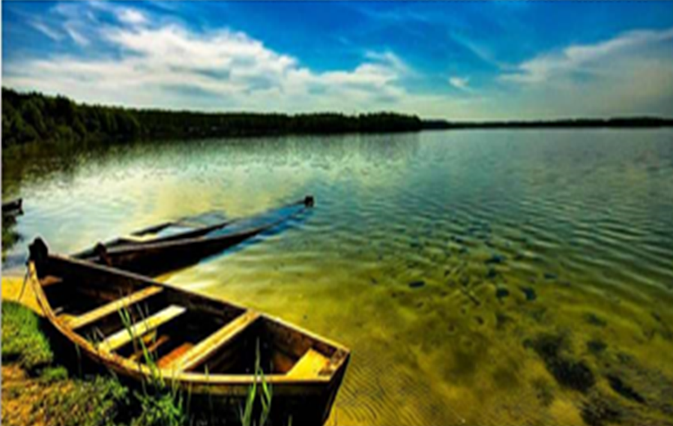
Озеро що Поблизу міста Болграда на Одещині ----------- – найбільше в Україні та друге в Європі прісноводне озеро природного походження, що розлилось аж на 25 кілометрів. Це водойма лиманного типу, що утворилась у басейні річки Дунай. Воно прикрашає собою місто Болград, що влітку просто потопає в зеленому вбранні садів і виноградників. Цікаво, що кілька років тому саме на березі цього озера археологи знайшли так звані скарби гунів – кілограми золота, срібла та дорогоцінних каменів.
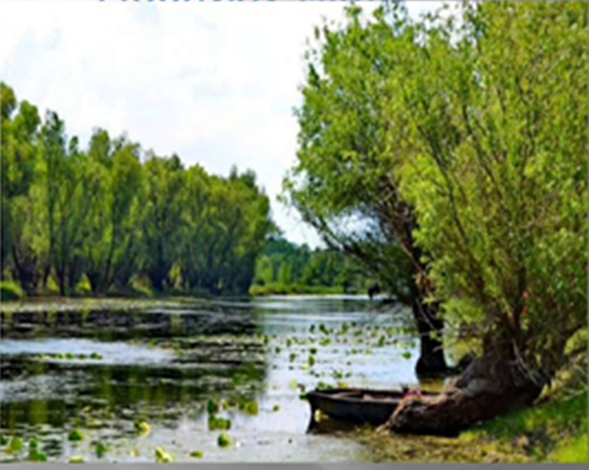

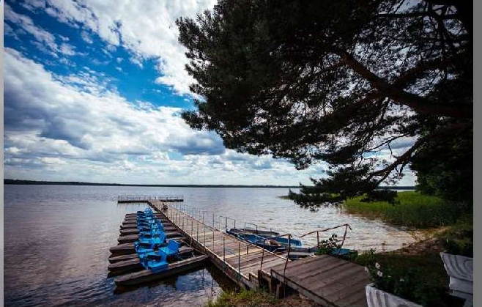
Це озеро Володимирецький район Рівенської області. Його називають озером молодості. Кажуть, вода, багата на гліцерин, м`яка навіть на дотик. Місцеві розповідають, що всередині минулого століття польським панночкам для прийняття ванн спеціально доставляли білоозерську воду з України. Саме озеро дуже красиве. Тут ви знайдете унікальне поєднання болотних, озерних і лісових природних комплексів Західного Полісся.----------- озеро – карстового походження. Вода тут чиста настільки, що дозволяє бачити піщане дно крізь глибину кількох метрів.
Саме це озеро називають найкрасивішим озером нашої країни. Мальовничі карпатські пейзажі та романтика легенд роблять цю пам`ятку природи справді неповторною. «Води озера прозорі, наче дівочі сльози. Кажуть, їх виплакала молода Синь у тузі за коханим Виром» – розповідає легенда про походження озера..(біле)
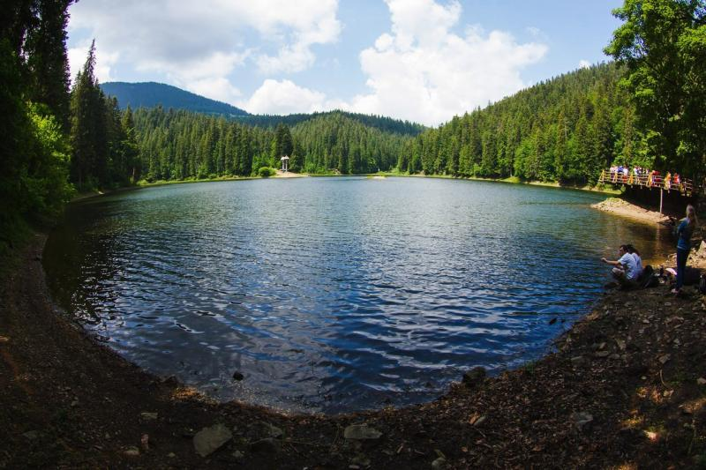
Високогірне озеро Несамовите, що розташоване у гірському масиві гори, має містичну славу. Існує безліч карпатських легенд про вічнохолодні води, в які не можна кидати каміння і купатись в них. Водойма, що є зовсім неглибокою (1.5 м) «витягнута» у довжину на 88 метрів. Вражень від знайомства із надзвичайно красивим озером додає і мальовнича природа гірських вершин і долин, що розкинулись довкола чарівними пейзажами.
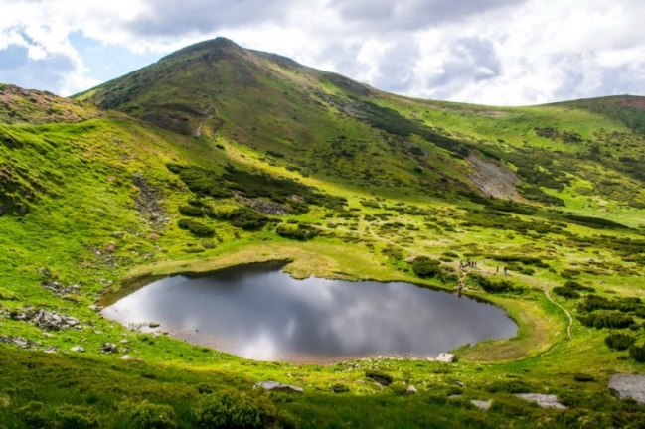
Озеро ----------- є однією з перлин колекції Шацького НПП, яка налічує 24 унікальних озера. Водойми багаті на рибу, лікувальні грязі, мають чисту, надзвичайно прозору воду і піщані береги. Світязь – найглибше озеро України (до 58, 4 м). Так у сонячну погоду дно видно на кілька метрів углиб. Свого часу саме це озеро було назване одним із семи природних чудес України. Довкола нього величезні хвойні ліси, прогулянки якими дуже корисні для здоров`я. (Світязя)
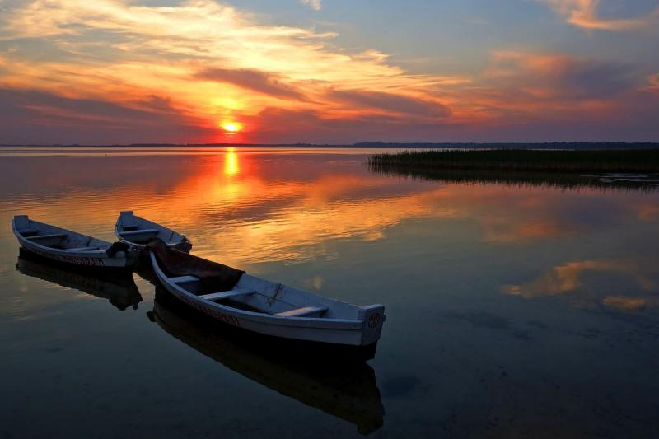

Озеро, утворене на місці заливу Азовського моря. Відділене від нього піщано-черепашковим пересипом. Сьогодні водойму здебільшого називають ---------------. Та на картах XIX ст. існувала лише назва -----------озеро, тоді його води ще не були з`єднані з морем. Цікаво, що протягом років лиман постійно змінював свої стани, будучи то закритим, то відкритим, то напіввідкритим. Грязі озера мають лікувальні властивості, а вода за складом дуже схожа на «азовську».( Молочним лиманом)
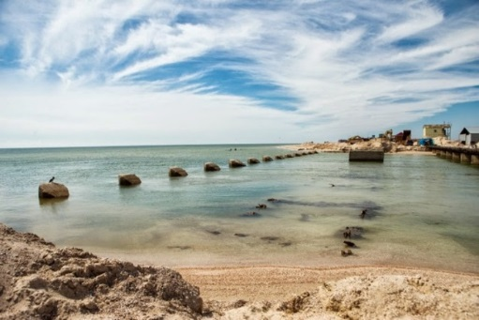
Конкурс «Бій капітанів»
Перед вами карта України ,загадайте три завдання супернику.
2в Далі у нас Конкурс «Журналісти».
Написати замітку-рекламу на тему: «Ми всі –природа ,ми-живі!»
1в Конкурс «Туристичне агенство»
Кожен із нас має заповітну мрію відвідати різні країни ,побачити цікаві місця України. Сьогодні ми маємо можливість, як справжні туристи, побувати у найзаповітніших містах України. Я думаю ця подорож буде цікавою. Тож рушаймо.
Виступ команд , журі оцінює конкурс в 10 балів.
III Заключний єтап
Закінчилось наше змагання. Зараз надаємо слово журі .Відбувається нагородження переможців.
Всім велике спасибі. Звучить музика . Спільне фото на згадку.

При підготовці заходу була використана література:
1.Дудка С.В. Навчальні ігри на уроках географії.-Х.:»Основа»,2008.
2.КоберникС.Г.,Коваленко Р.Р. Географія: Підручник 10кл. загальноосвіт. навч. закл.- харків-Оберіг,2010.- 304 с.
3.Масляк П.О. Країнознавство. Підручник 2-ге вид. випр. І доп.-К.:Знання.
4.http:/ geo2000.nm.ru/(Інформація про всі країни світу, населення, природно-ресурсний потенціал, екологічні проблеми)

